Цель: активизация лексико – грамматического материала.

Задачи: 1) развитие интереса учащихся к изучаемому предмету;
2) расширение кругозора;
3) воспитание чувства уважения к культуре изучаемого языка.

Форма проведения: игра – путешествие.

Оснащение: раздаточный материал: карточки с заданиями;
снежинки , «волшебный сундучок» с подарками,
карандаши, бумага, аудиозапись песни, презентация.

Ход мероприятия
- Good Day, my dear friends! I am very glad to see you and our guests here.
-Ребята, у нас сегодня необычный урок. Перед Новым годом и Рождеством происходят необычные вещи. А ведь скоро Рождество в Англии. Кто скажет, когда? Мы с амии изучаем английский язык, поэтому я предлагаю вам отправится в рождественское чудо-путешествие.Я знаю, что вы любите сказки и предлагаю совершить путешествие в волшебную страну сказок. Но это будет не просто путешествие, а игра – путешествие. У нас есть две команды: “Alfa”. The captain is Nikita. “Dragons”- the captain is Igor.
-Lets start our journey – game.

*Для того, чтобы попасть в страну сказок и открыть врата, нам нужно разгадать заклинание.
Слайд 1
Каждая буква зашифрована, у нее есть свой номер. Вы должны вместо цифры вставить соответствующую букву и прочитать заклинание. Команда, которая выполнит задание быстрее и правильно получит снежинку.
3
1
6
7
4
2
8
2
9
10
1
5
2

1 – o 4 – r 7 - a
2 – e 5 – m 8 – w 10 - c
3 – y 6- u 9 - l

(Врата открываются).
СЛАЙД 2

Cлайд 3

*Ребята, посмотрите на картинки и скажите, героев какой сказки вы здесь видите? ( Белоснежка и 7 гномов)
по-английски “Snow White and 7 Dwarfs”
*Snow White is a nice girl. But her stepmother does not love her. Snow White must live in the forest. She has seven dwarfs.
СЛАЙД. 4
They are kind. They live with Snow White merry. But one day a Witch Lady – a cruel woman comes to the house and gives Snow White an apple.
СЛАЙД 5
But this apple is poison. Snow White eats a bit of apple and asleeps.
СЛАЙД 6
Her friends can not wake her.
СЛАЙД 7
They are very sad.

-Ребята, колдунья расколдует Белоснежку, если каждый гномик выполнит задание. Давайте поможем гномикам справиться с заданиями.

I. “Magic Animals”

Magic Animals
1. god -_______________
2. noil -_______________
3. gerti -_______________
4. nomeky - _____________
5. omuse - ______________
6. reab - _______________

СЛАЙД с заданием №8

Keys: 1.dog 2. lion 3. tiger 4. monkey 5. mouse 6. bear

СЛАЙД с ответами 9

II. Find the odd word.
1. ears, teeth, neck, eyes, bread, tail

2. corn, potato, carrot, clock, nut , tomato

3. sixty, hundred, funny, forty, ninety, two
Слайд с заданием 10
Слайд с ответами 11

III. Find the right translation.
1. to do homework a) играть в теннис
2.to play tennis b) играть с другом
3. to walk with a dog c) делать домашнее задание
4.to play with a friend d) гулять с собакой

1 | 2 | 3 | 4
СЛАЙД 12
Keys: 1) c 2) a 3) d 4) b
СЛАЙД 13

IV. Make up the sentences.

1. like/ to swim/ Crocodiles.
2. like/ for breakfast/ They/ porridge.
3.must/ We/ teeth/ clean.
4. a new bike/ like/Jim/ would.
СЛАЙД 14

Keys: 1. Crocodiles like to swim. 2. They like porridge for breakfast.
3. We must clean teeth. 4) Jim would like a new bike.
СЛАЙД 15

V. Crossword. Разгадайте ключевое слово.

1
11 11
3
4
2
5

1. 2. 3. 4. 5
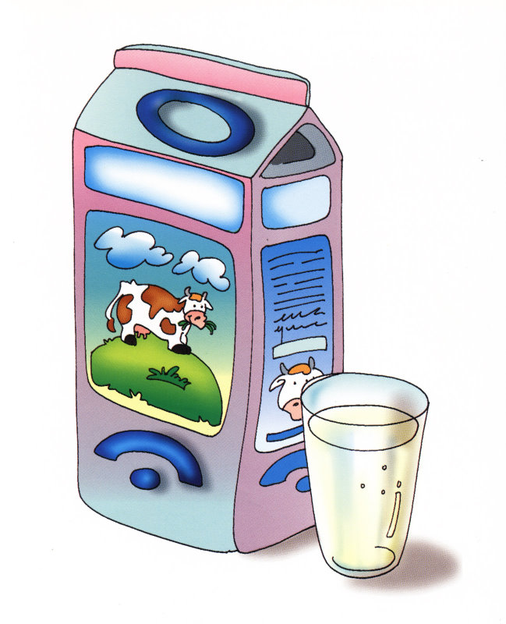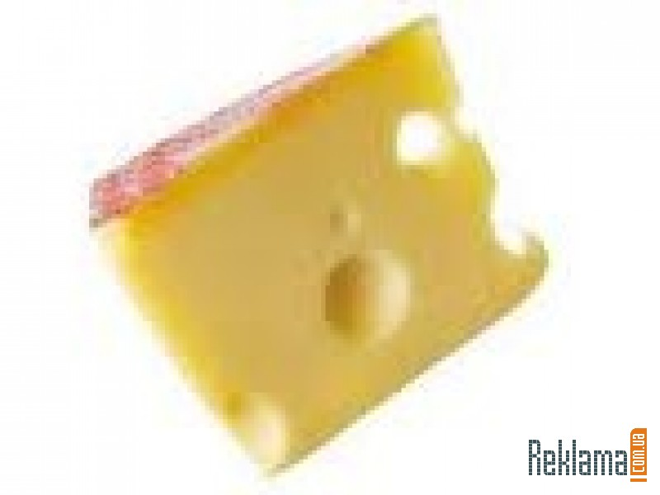 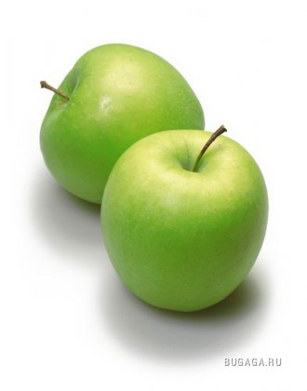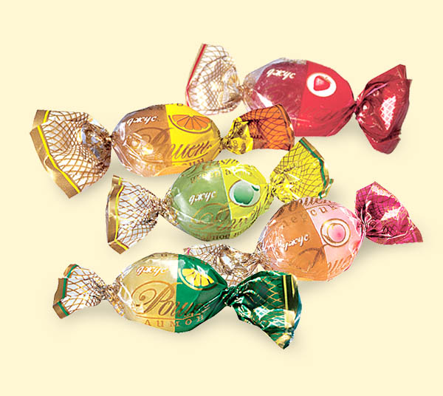 5. 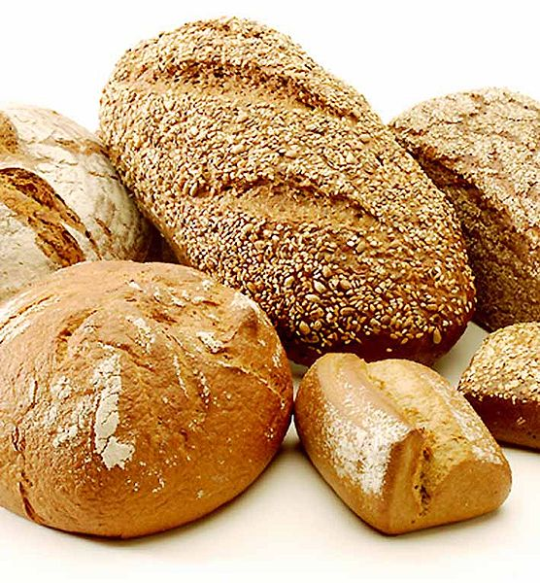

Слайд с заданием. 16
Слайд с ответами. 17

VI. Отгадайте загадки о животных. Слайд 18
. Отгадать загадки о животных:
*It lives in the house. It likes fish. (a cat) -19
*It is funny. It likes bananas. (a monkey) - 20
*It is very big, grey. (an elephant) -21
*It lives on the farm. It gives us milk. (a cow) -22
*It lives at home. It is a mans friend. ( a dog) - 23
*It is red. It is cunning and lives in the forest. (a fox) -24

После каждой прочитанной загадки – слайд с ответом. 19-24

VII. A Letter to Santa Claus
What present would a Switch Lady like to get?
Draw it, please.

20 December
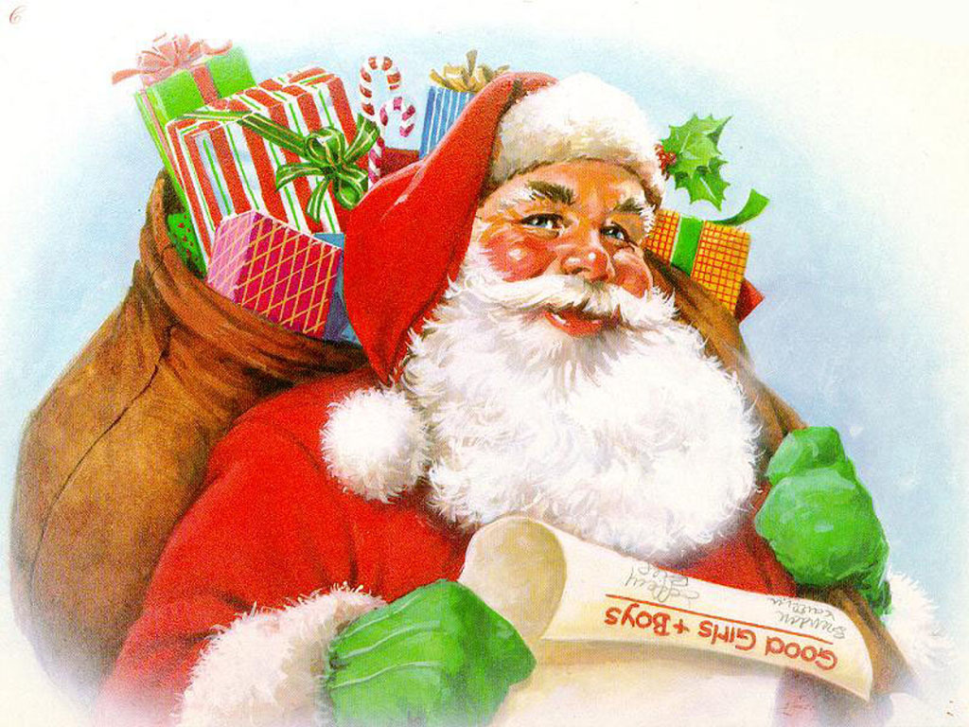
Dear Santa Claus!
I am a Witch Lady (колдунья). I am sixty. I can write and read. I can play chess too. I have got a Christmas tree, a lot of sweets, oranges and apples. But I have got no friends. I am alone (одинокая). I would like a black cat. It will be (будет) my friend!
With love
Witch Lady

Слайд с письмом. 25
Слайд с подарком для колдуньи. -26

*Ребята, мы справились со всеми заданиями, колдунья подобрела, ей понравилось, и она оживила Белоснежку. Гномики очень рады. А она в благодарность хочет подарить вам из своего «волшебного сундучка» маленькие призы, чтобы вы всегда оставались добрыми и отзывчивыми и помогали в трудную минуту друг другу.
Слайд: 27

*Закрываем сказочный ворота. Наше путешествие окончено.
Слайд 28

С наступающим Рождеством!
Слайд 29

Lets sing Merry Christmas together!

